我先用XMAPP生成数据库并导入数据表user

再创建一个spingboot项目，然后用better-mybatis-generator插件来根据数据库user来自动生成UserDao.java , User.java, UserExample.java

新建UserController.java UserService.java UserServiceImpl.java

UserService.java

是一个接口，其中有获取全部信息的函数getAllUser(); 注册的函数register(User user), 登录的函数login(String name, String password);

UserServiceImpl.java

是UserService.java的实现

UserController.java

不同url访问时调用的方法

运行程序后在postman中访问

登录：

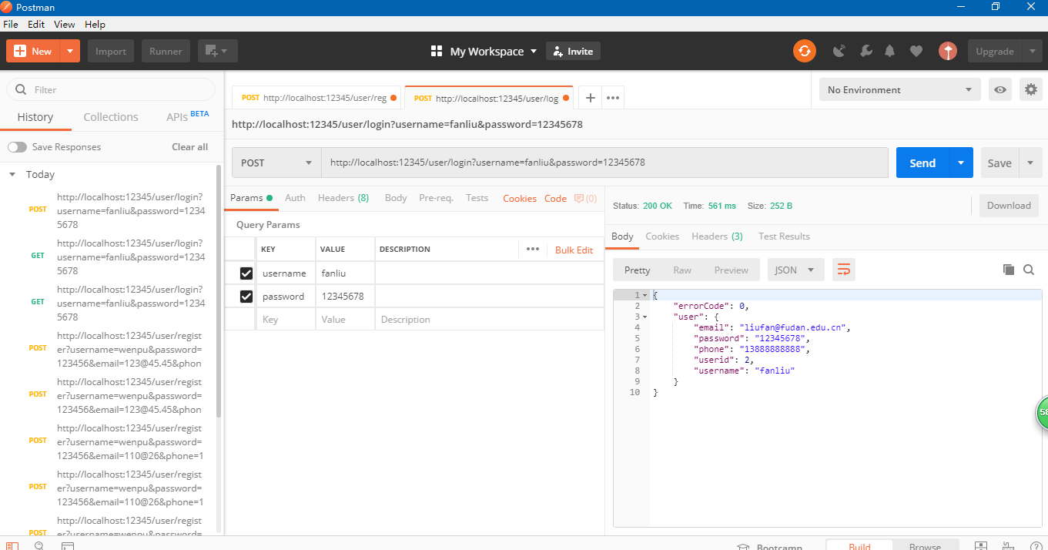

注册：

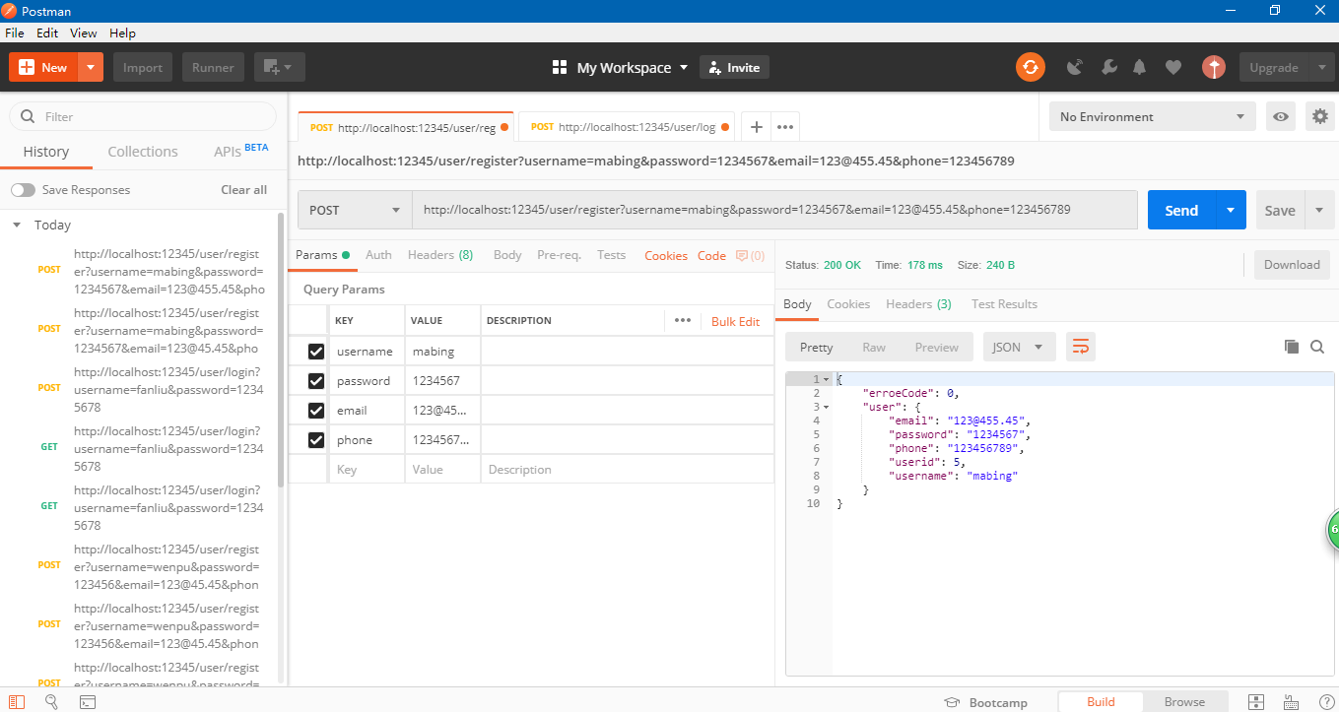

获取全部信息：

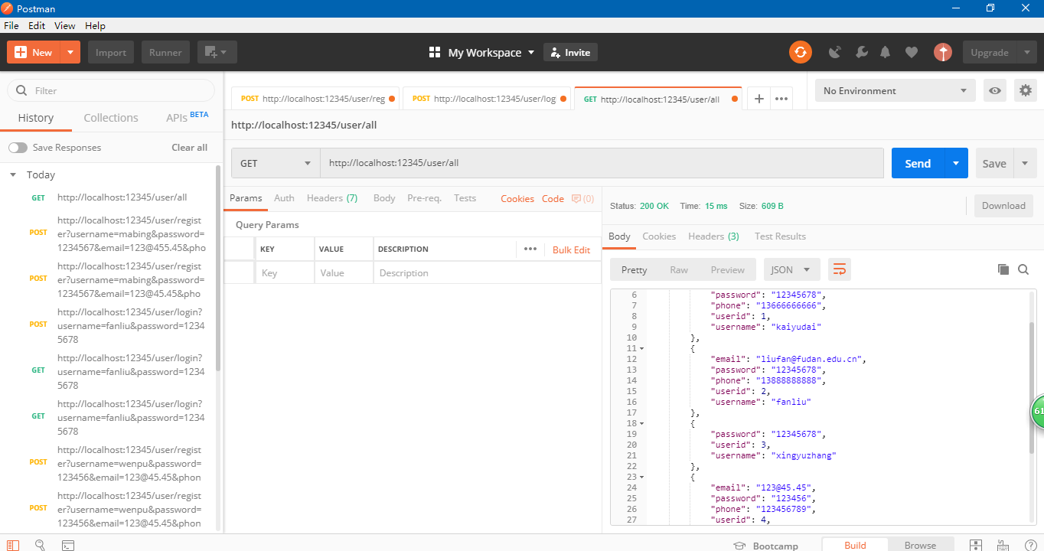

部署到云上：

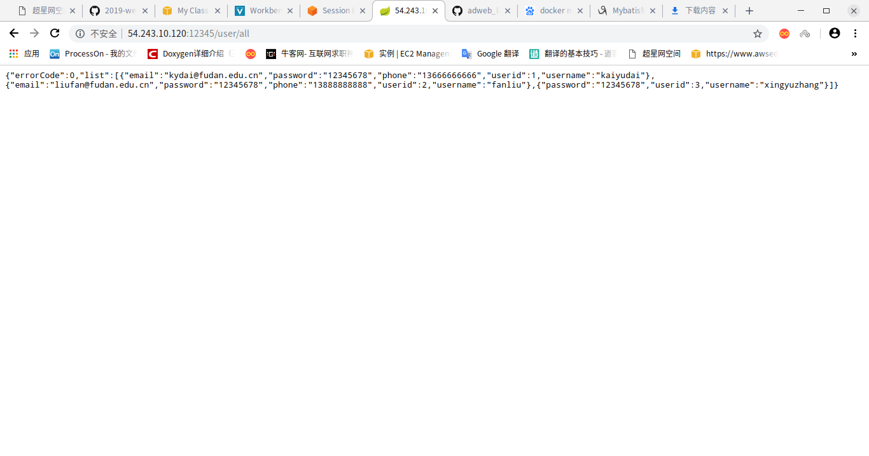

地址：　<http://54.243.10.120:12345/user/all>

用docker 在aws上部署,云数据库用户名root 密码root